一、登录“新教务系统”，进入新教务系统界面后，点击“竞赛获奖申报”，如下图：
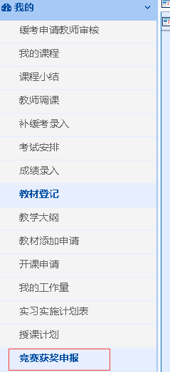
二、进入申报界面后，点击“添加”，
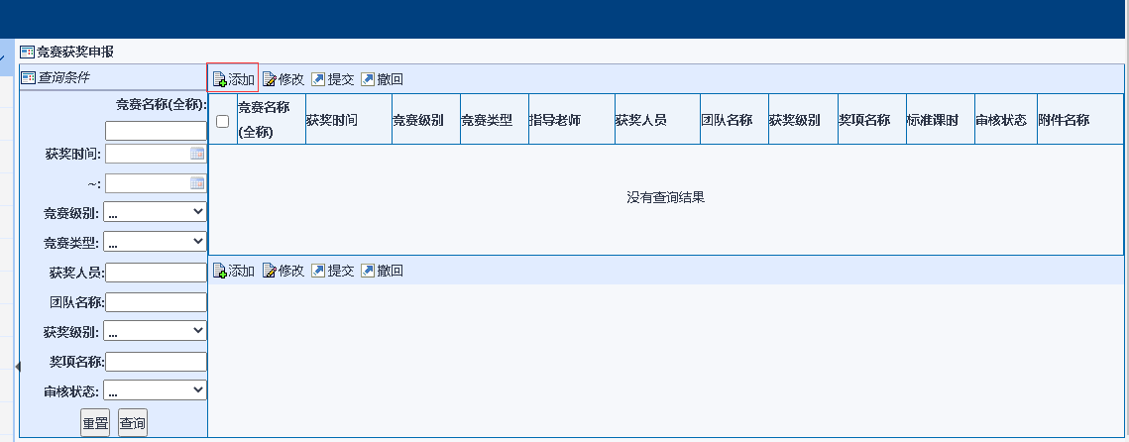
三、进入填报界面后，依次在表单中完成填写，注：指导教师和获奖人员可通过工号或者学号、姓名查询后点击“添加”按钮；相关支撑附件材料可打包后一并上传，如下图：

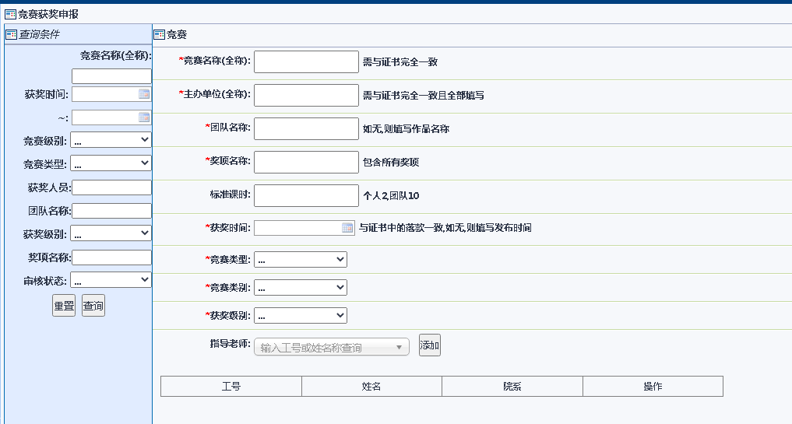
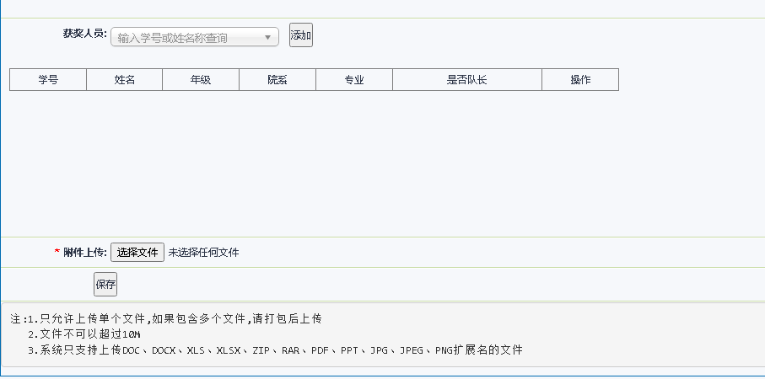
四、最后点击“保存”，进入如下界面，然后选中记录，点击“提交”待管理员审核。如果管理员未审核，申报人可以申请撤回，一旦由管理员审核完毕将不能申请撤回，但可由管理员退回。
